**南塘桥小学关于学生在语文古诗词课堂学习相关情况的调查报告**

**调查时间：**2021年5月

**调查地点：**线上

**调查对象：**三——六年级部分学生

**调查方法：**问卷调查

**调 查 人：**赵玉凤

**引言：**

为了了解同学们语文古诗词课堂学习的相关情况，以及形成的原因，以便于对我校当前的语文古诗词教学问题进行诊断，以促进教师更好地改进课堂，开展更多学生所喜闻乐见的古诗词活动，激发学生学习古诗词的兴趣。我们针对学生学习古诗词的意愿、教师教授古诗词的内容、方法以及开展的活动等方面进行了问卷的设计，共设计17道选择题，共在三——六年级选择了好中差共165人参加了问卷调查，回收问卷165份。

**正文：**

**一、调查问卷各内容调查数据分析**

我们把17道题目进行了分类，主要可以分为以下几类：

（一）对古诗词的喜欢程度，涉及1——3题，从调查数据来看，主要存在以下情况：通过调查发现，大部分同学喜欢古诗词，大部分同学都是出于增长知识、陶冶性情而想要学习古诗词，有少部分表示不喜欢古诗词，为了应试而学习，其具体数据如下图所示：

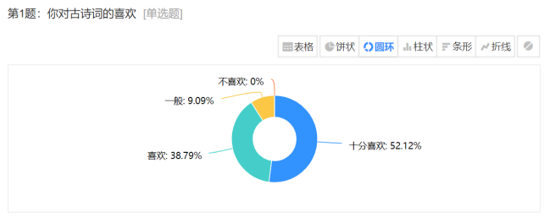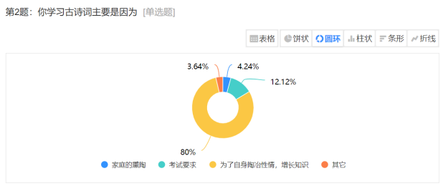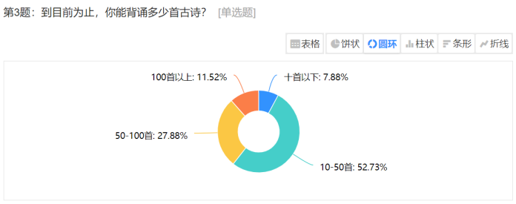

（二）教师上课情况，涉及4、5、7、8、11、14题，从调查数据来看，主要存在以下情况：老师在进行古诗词教学时，对当课教授的古诗词会进行非常细致的讲解，但是主要针对的还是诗句的理解和背诵，对诗歌写作背景等内容会有所涉及，但并不全面。具体数据如下图所示：

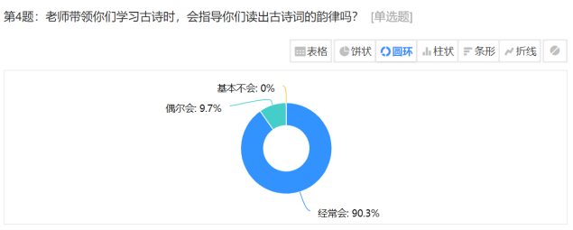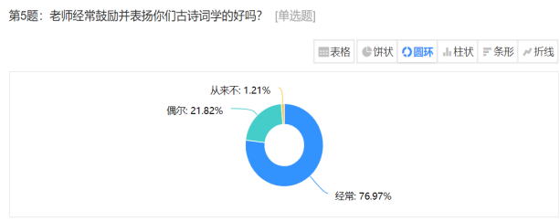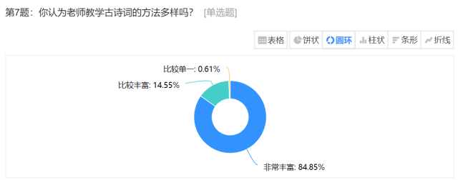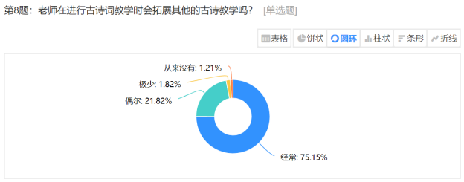

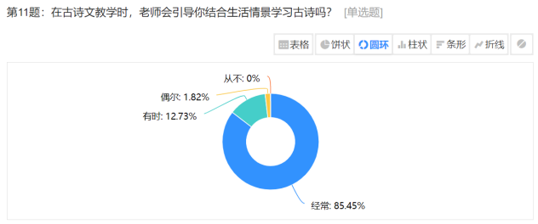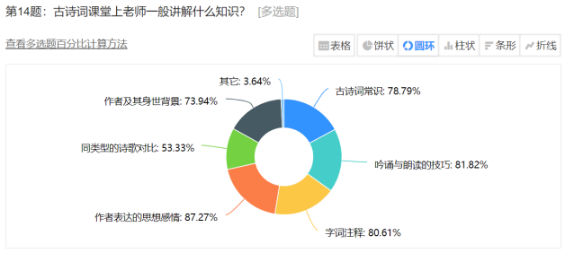

（三）学生学习积极性情况，涉及6、10、15、16题，从调查数据来看，主要存在的问题，课堂内容不能引起学生足够兴趣，学生没有积极的参与到教学活动中去，学习效率较低。具体统计数据见下图：

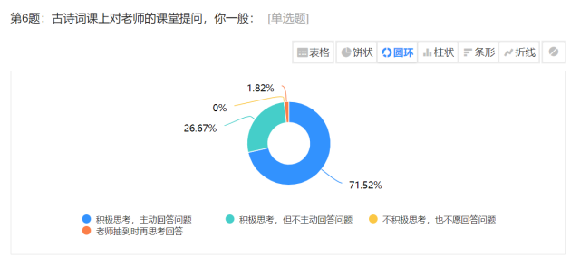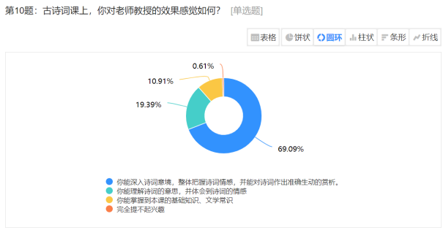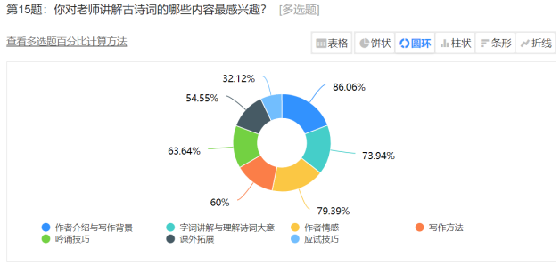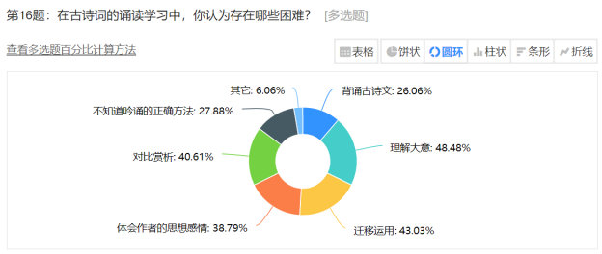

（四）学生感兴趣的学习内容的情况，涉及到9、12、13、17题，从调查数据来看，主要存在的情况，除了对古诗文本身所涉及到的理解性知识感兴趣以外，学生对诗词背后所涉及的故事背景也有着强烈的了解的欲望，但老师上课对这部分内容涉及较少。除了普通的语文课上的讲解外，学生对和古诗词相关的一系列活动也表现出了极大的兴趣。具体统计数据见下图：

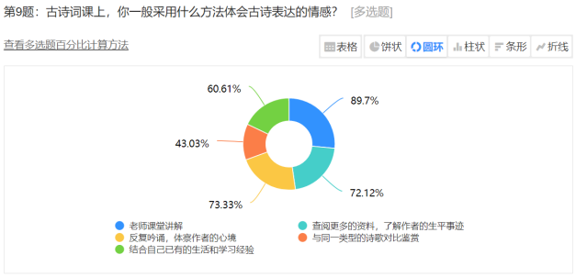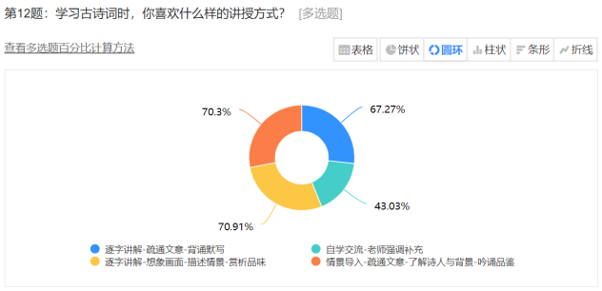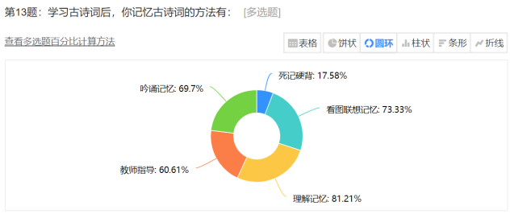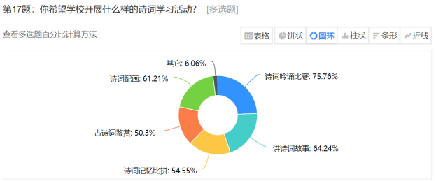

1. **基于调查数据的问题剖析**

古诗词传统教学法一般的思路是：作者背景介绍——逐字逐句理解——表达情感概括。这样的教学法主要是以对古诗词内容的理解和诗人情感的体会为主要的教学目标，在此基础上补充适当的背景资料用于理解诗词内容，常用逐字逐句串讲的方式。这样的教学方法有其优势，就是通过训练，学生对一首诗的掌握会比较牢固，对于学生的答题能力也有提高，在应试方面比较有效，但是这种教学方法的缺陷也是显而易见的，从学生此次的调查问卷来看，概括起来主要有以下几点：

**1.教学模式“扁平化”。**

古诗词是古代诗人生活情景的再现，丰富情感的寄托，诗词创作是他们表情达意的一种方式。但古诗词教学中，教师往往陷于对一首诗词的字词进行讲解的窠臼，满足于封闭式的“纸上教学”，局限于“扁平化”的文字世界，使鲜活的古诗词失去其原有的生命力。

曾经听过一位老师在教学《山行》时，为了引导学生解出“寒山”是秋天的山这一意思费劲了心思，最终把一首意境无穷的古诗肢解得意趣全无，这就是扁平化的教学模式带来的弊端。

**2.学习方式“格式化”。**

传统的单首诗词的教学常常是让学生采用解诗题、知诗人、说诗意、悟情感的学习方式，美其名曰“教会学生学习的方法”，但事实上，这种格式化的学习方式对于方法的习得是肤浅的，流于形式的，至于如何“解”，如何“悟”这些真正有用的方法没有涉及，最终只能是学一首是一首，不会举一反三。

曾经听说过这样一件事：当地重点高中高二文科班的学生对于李清照的那首《声声慢》已经背得滚瓜烂熟，但对于：“守着窗儿，独自怎生得黑。”这句，居然有许多学生理解为：李清照对着窗户，把窗户做镜子照，发现自己怎么这么黑。这不是笑话，是一个真实的事例。且不说南宋时期是否有能照见形象的玻璃窗户，就是对于这首词的意境、含义，学生也是不了解的，因为这是课外诗词，他们只需要按照要求背诵就可，考试时也只需把每个字都默对即可，这不得不说是对传统诗词的亵渎。

**3.思维培养“浅表化”。**

长期以来，古诗词灌输式的教学，机械化的记忆，使学生思维模式化、碎片化、无序化，思维方式浅表化趋势明显，背诵古诗时读破句子、张冠李戴的情况比比皆是。例如李白的《早发白帝城》和《望天门山》这两首古诗都在课标要求的必背古诗词之列，其中的“两岸猿声啼不住”和“两岸青山相对出”，学生常常混淆，这就是典型的没有思维的参与，小和尚念经的体现。

**三、改进语文古诗词教学的建议**

针对以上问题，我们对古诗词教学提出以下建议：

1.创设古诗情景，激发学生想象力

许多教师在进行古诗词教学中教学方式较为单一，按部就班、照本宣科的教学方式很难引起学生的学习兴趣，因此，采用丰富多彩的教学手段非常重要。情景教学法对引起学生学习兴趣很有成效，教师应该善于运用多媒体，将古诗词中描写的画面转化成情景，将学生引领进入古诗词情景中去，从而 更好的体会到作者想要表达的感情。

2.养成朗读的好习惯

俗话说“书读百遍，其义自见”我国的古诗词十分讲究押韵，读起来朗朗上口。因此，教师在进行古诗词教学时，要注重倡导学生养成朗读的好习惯。通过朗读，不仅可以培养学生感受古诗词魅力的能力，还能帮助学生理解古诗词含义，培养语感。但是教师也需要引导学生养成正确的朗读习惯，纯粹机械性的朗读只是机械性的记忆，不能达到理解的效果。

3.改变教学观念，重视备课

作为教师，首先需要提高自身的古诗词基础，只有这样才能做到引经据典，信手拈来。其次在小学古诗词的教学过程中，教师需要认真对待每一篇古诗词，认真备课，设计好每一个教学环节。在进行古诗词讲解时注意细节，深入讲解古诗词的时代背景，让学生真正理解诗词的内涵。

1. 重视活动对学生学习积极性的激发

我们注重通过各种形式展示学生对古典诗词的独特理解。 在展示的过程中，学生可以全方位地全息古典诗词的丰富内涵。

（调查问卷附后）

附：**南塘桥小学学生在语文课堂上学习古诗词相关情况的调查问卷**

**同学们，你们好！这份问卷的目的是为了了解同学们在语文课堂上学习古诗词的有关情况，以便于老师指导同学们更好地学习，请同学们如实填写。**

1. 你对古诗词的喜欢( )  
   A.十分喜欢 B.喜欢 C.一般 D.不喜欢  
   2.你学习古诗词主要是因为( )  
   A.家庭的熏陶 B.考试要求 C.为了自身陶冶性情,增长知识 D.其他  
   3.到目前为止，你能背诵多少首古诗?( )
2. 十首以下 B.10-50首 C.50-100首 D.100首以上

4.老师带领你们学习古诗时，会指导你们读出古诗词的韵律吗?( )  
A.经常会 B.偶尔会 C.基本不会  
5.老师经常鼓励并表扬你们古诗词学的好吗?( )

1. 经常 B.偶尔 C.从来不  
   6.古诗词课上对老师的课堂提问，你一般:( )
2. 积极思考，主动回答问题 B.积极思考,但不主动回答问题  
   C.不积极思考，也不愿回答问题 D.老师抽到时再思考回答
3. 你认为老师教学古诗词的方法多样吗?( )  
   A.非常丰富 B.比较丰富 C.比较单一  
   8.老师在进行古诗词教学时会拓展其他的古诗教学吗?( )  
   A.经常 B.偶尔 C.极少 D.从来没有  
   9.[多选题]古诗词课上，你一般采用什么方法体会古诗表达的情感?( )  
   A.老师课堂讲解  
   B.查阅更多的资料，了解作者的生平事迹  
   C.反复吟诵，体察作者的心境与同一类型的诗歌对比鉴赏  
   D.结合自己已有的生活和学习经验  
   10.古诗词课上，你对老师教授的效果感觉如何?( )  
   A.你能深入诗词意境，整体把握诗词情感，并能对诗词作出准确生动的赏析。  
   B.你能理解诗词的意思，并体会到诗词的情感  
   C.你能掌握到本课的基础知识、文学常识  
   D.完全提不起兴趣
4. 在古诗文教学时，老师会引导你结合生活情景学习古诗吗?( )  
   A.经常 B.有时 C.偶尔 D.从不  
   12.[多选题]学习古诗词时，你喜欢什么样的讲授方式?( )  
   A.逐字讲解-疏通文意-背诵默写  
   B.自学交流,老师强调补充  
   C.逐字讲解-想象画面-描述情景-赏析品味  
   D.情景导入-疏通文意-了解诗人与背景-吟诵品鉴  
   13.[多选题]学习古诗词后，你记忆古诗词的方法有:( )  
   A.死记硬背 B.看图联想记忆 C.理解记忆 D.教师指导 E.吟诵记忆
5. [多选题]古诗词课堂上,老师一般讲解什么知识? ( )  
   A.古诗词常识 B.吟诵与朗读的技巧字词注释 C.作者表达的思想感情
6. 同类型的诗歌对比 E.作者及其身世背景 F.其他  
   15.[多选题]你对老师讲解古诗词的哪些内容最感兴趣?( )  
   A.作者介绍与写作背景 B.字词讲解与理解诗词大意 C.作者情感 D.写作方法E.吟诵技巧 F.课外拓展 G.应试技巧

16.[多选题]在古诗词的诵读学习中，你认为存在哪些困难?( )  
A.背诵古诗文 B.理解大意 C.迁移运用 D.体会作者的思想感情 E.对比赏析  
F.不知道吟诵的正确方法 G.其他  
17.[多选题]你希望学校开展什么样的诗词学习活动?( )  
A.诗词吟诵比赛 B.讲诗词故事 C.诗词记忆比拼 D.古诗词鉴赏 E.诗词配画  
F.其他